國文化大學教育部高教深耕計畫成果紀錄表

子計畫 | 子計畫B2「融入中華文化涵養於教學」計畫
具體作法 | B2-2 涵養中華文化，落實於教學與課程
主題 | B2-2-3 「中華文化在地創新發展」計畫：理學院
內容  （活動內容簡述/執行成效） | 主辦單位：理學院  活動日期：107.10.19  活動地點：本校大義館6樓610室(理學院會議室)  主 講 者：李秋桂(喜樂屋有機農場講師)  參與人數： 25 人（教師 7 人、學生 9 人、行政人員 9 人）  內 容：  舉辦中華文化在地創新發展專題演講，講題：藍染介紹與實作。杜先生首先介紹喜樂屋有機農場的發展歷程，並說明藍染為何會成為農場的手作項目，並介紹藍染在生活中的應用。李秋桂講師演講內容介紹藍染的植物及製作的步驟，藍染植物主要分屬下列四科：（一）爵床科植物馬藍（二）豆科植物木藍（三）蓼科植物蓼藍（四）十字花科植物菘藍，實作過程十分有趣，參與師生均親自手做自己獨一無二的作品。  執行成效：  藉由舉辦中華文化在地創新發展專題演講，以提升同學對台灣藍染在地文化的瞭解與體認，聽講的師生收穫良多。
活動照片  (檔案大小以不超過2M為限) | 活動照片電子檔名稱  (請用英數檔名) | 活動照片內容說明(每張20字內)
 | 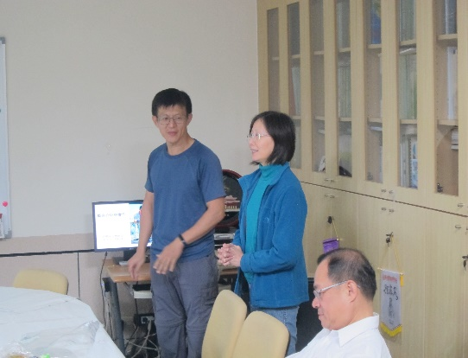 | 李載鳴所長介紹
 | 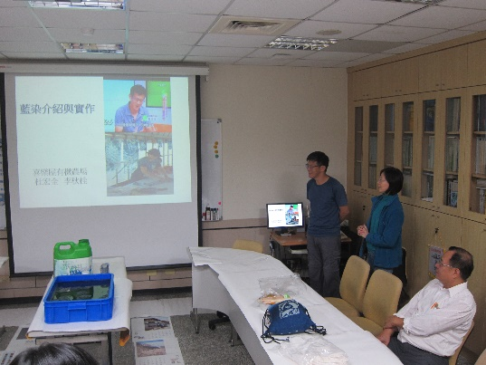 | 杜宏全講師介紹喜樂屋有機農場
 | 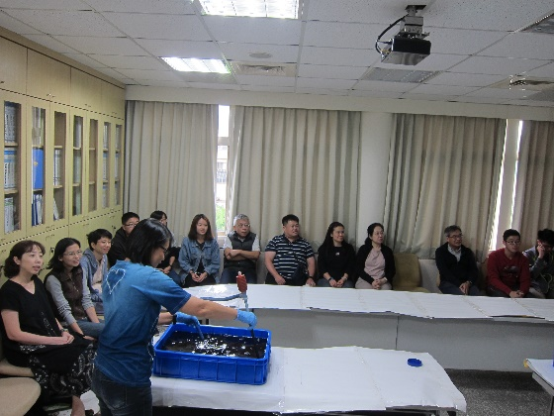 | 師生聆聽情形
 | 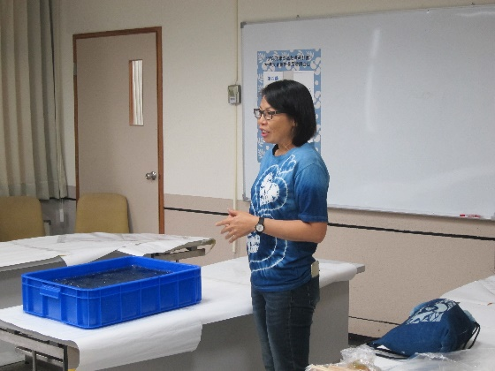 | 李秋桂講師藍染介紹
 | 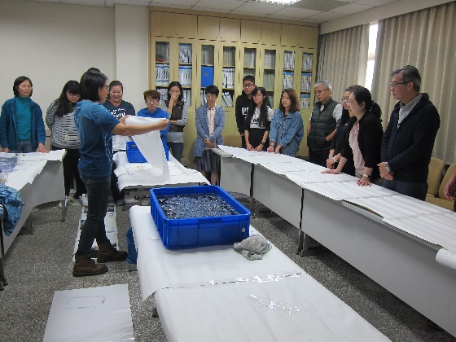 | 李秋桂講師實作示範
 | 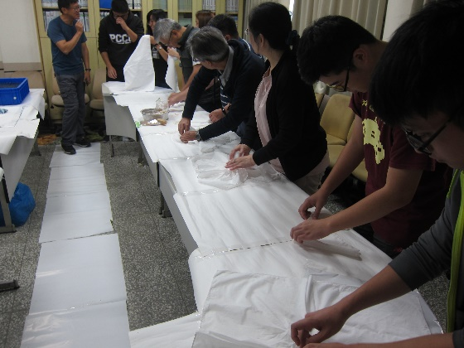 | 學員手作實況(一)
 | 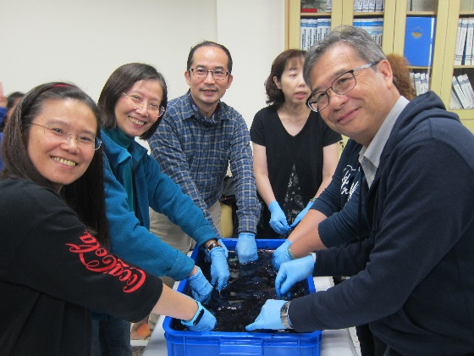 | 學員手作實況(二)
 | 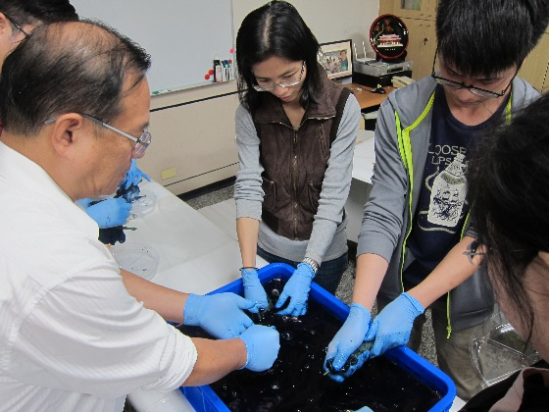 | 學員手作實況(三)
 | 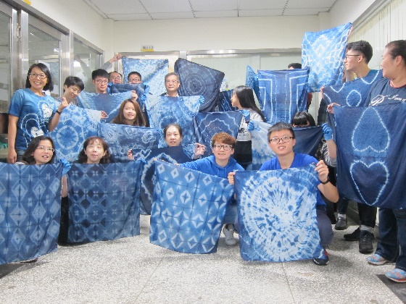 | 成果展現合影(一)
 | 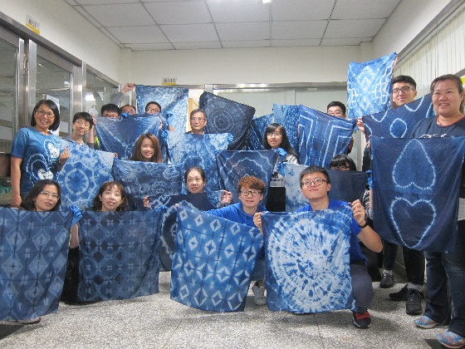 | 成果展現合影(二)
備註：活動照片請附上原始照片一併回傳
附件檔案 | 附件檔案名稱  (請用英數檔名) | 附件名稱

